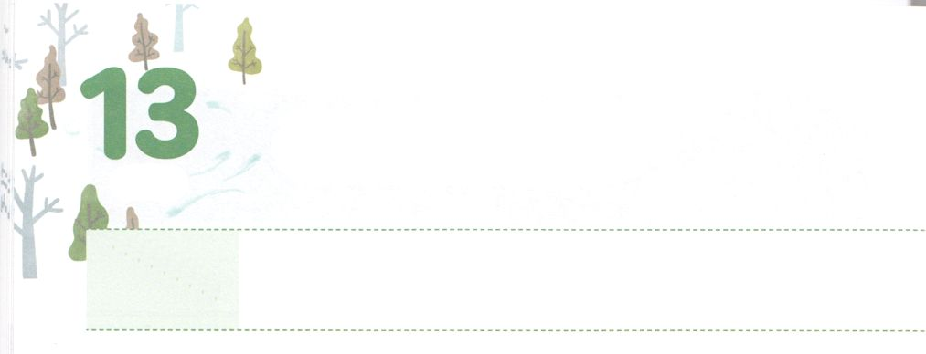

れいてきな　じょうたいを

　　　　　じゅんびしよう

**げつようび**

あなたがたがわたしをんだのではありません。わたしがあなたがたをび、あなたがたをしたのです。それは、あなたがたがってをび、そのあなたがたのがるためであり、また、あなたがたがわたしのによってにめるものはでも、があなたがたにおえになるためです。

**ヨハネ**

**1516**

レムナントならば、いつもえておくべきことがあります。くのは、をするとき、がんばってをくそうとします。またくのは、をするで、えをにけようとします。しかし、それよりももっとなことは、からえられるえをけることです。つまり、をしくしなさいということです。なぜならによって、すべてがされるからです。まことのえはそのについてきます。

まことのえとはかをかったヨセフは、としてられ、までったのですが、だとじませんでした。がともにおられるをわっていたからです。そのでいたヨセフのりのをしてがなさったきをたちはよくっています。このように、たちもレムナントらしくのをしなければなりません。とので、またとので、れることなくえをついレムナントになりましょう。

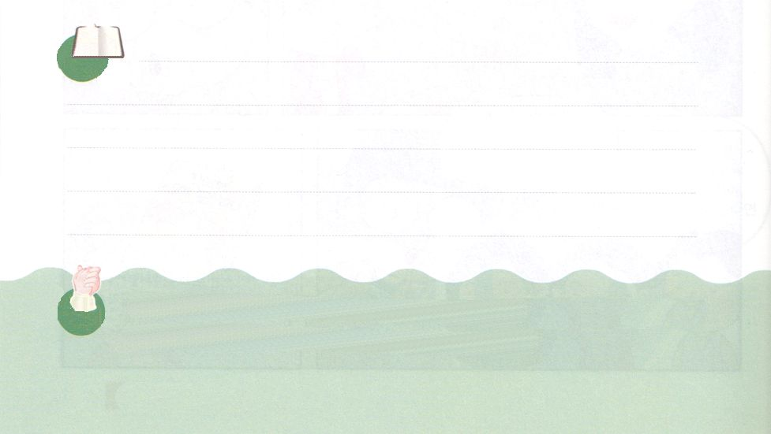

**きょうのみことば**

、ありがとうございます。いまにきていることにられることなく、のをして、のえをわうことができますように。きておられるイエス・キリストのおによっておりします。アーメン

核心訓練メッセージ│2019.8.31

**きょうのいのり**

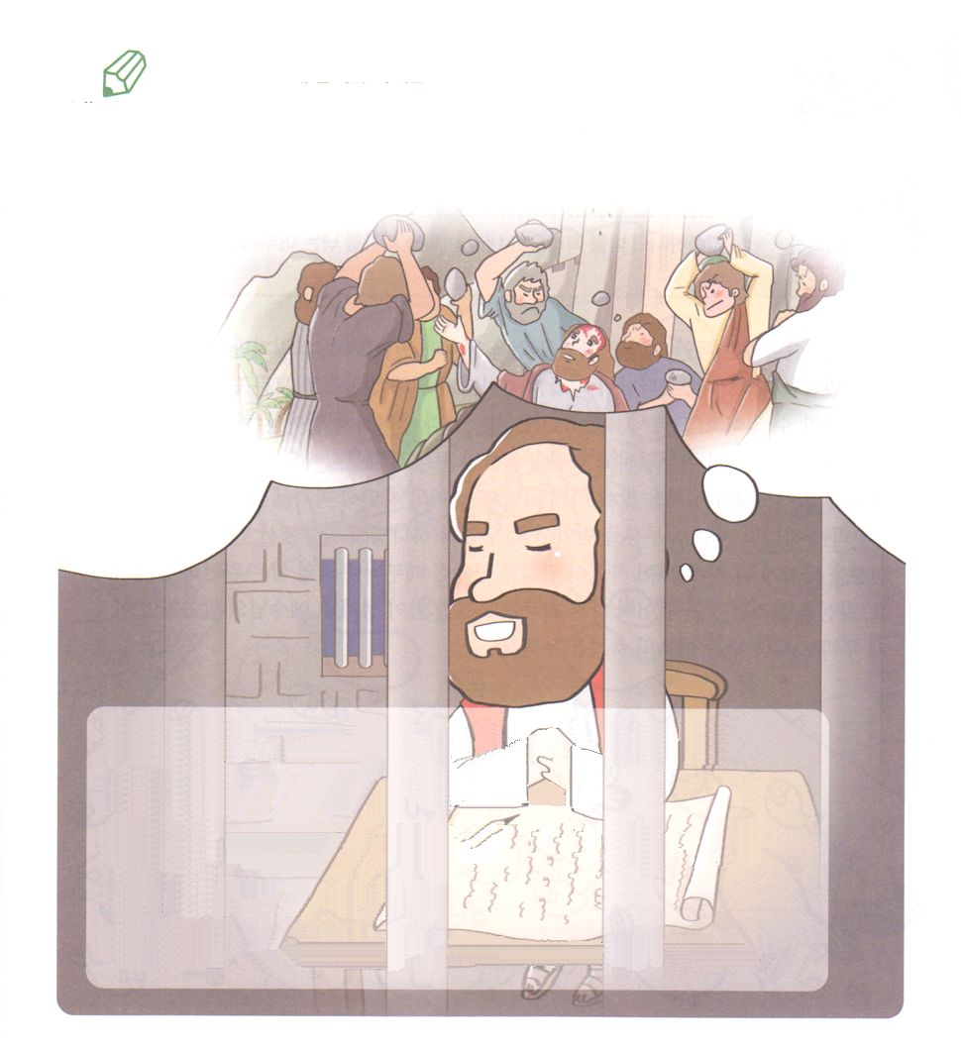

　　　　　　の（　　）にるをいて、そのをつけるりを

　　　　　　めましょう。

**は、しさのにいるもっており、かさのにいる**

**もっています。また、くことにもえることにも、**

**むことにもしいことにも、あらゆるにする**

**（　　　　）をています。は、をくして**

**くださるによって、どんなことでもできるのです。**

**ピリピ4:12～13のみことば**

いてみよう

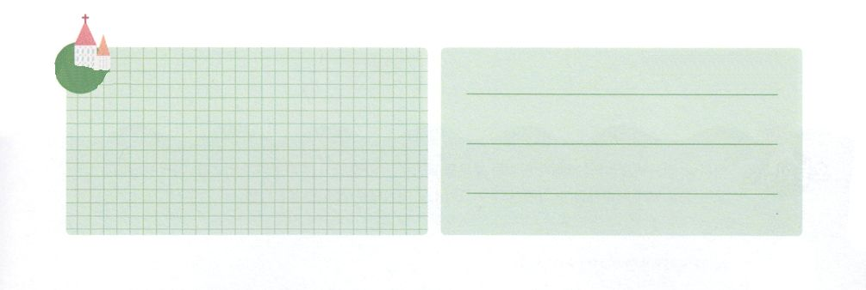

**きょうのでんどう　　　　　　　　　　う　　　　　　　　　　　　　　　　　　　　　　　　する**

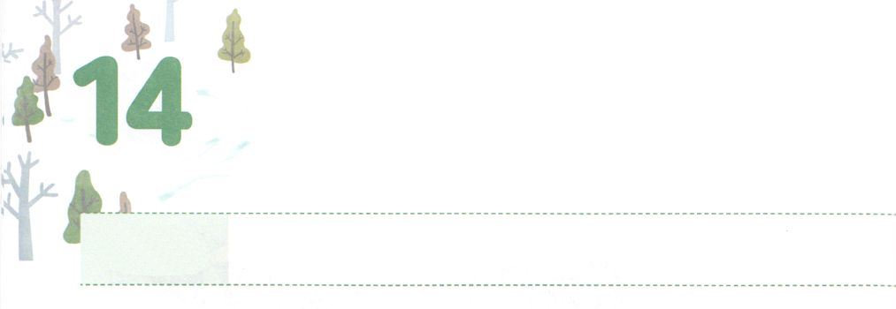

にんげんを　とる　りょうし

**かようび**

イエスはらにわれた。「わたしについてなさい。あなたがたを、をとるにしてあげよう。」

**マタイ**

**419**

たちはきていくに、くのやできごとをします。そのときなのみことばについてけば、がしてくださるので、みことばですべてのえがえられることをできます。ですから、レムナントはよりもまず、することをやめましょう。やいいをすると、ながくなるので、なことだけがえてくるようになるからです。すると、みことばがえなくなって、るよりものえでいっぱいになってしまいます。そしてににってしまいます。

たちはのどもとしてかれました。のみことばでえをつけてわうがのものとしてえられているのです。このをほんとうにからじるときから、たちのはにわります。をかすことをえて、のをもかすことのできるがまれます。イエスのみことばのように、たちもをとるのをわいましょう。



**きょうのみことば**

、ありがとうございます。のみことばがするとしてんでくださったので、みことばのによってをかすことができますように。きておられるイエス・キリストのおによっておりします。アーメン

インマヌエル聖日１部│2019.9.1

**きょうのいのり**

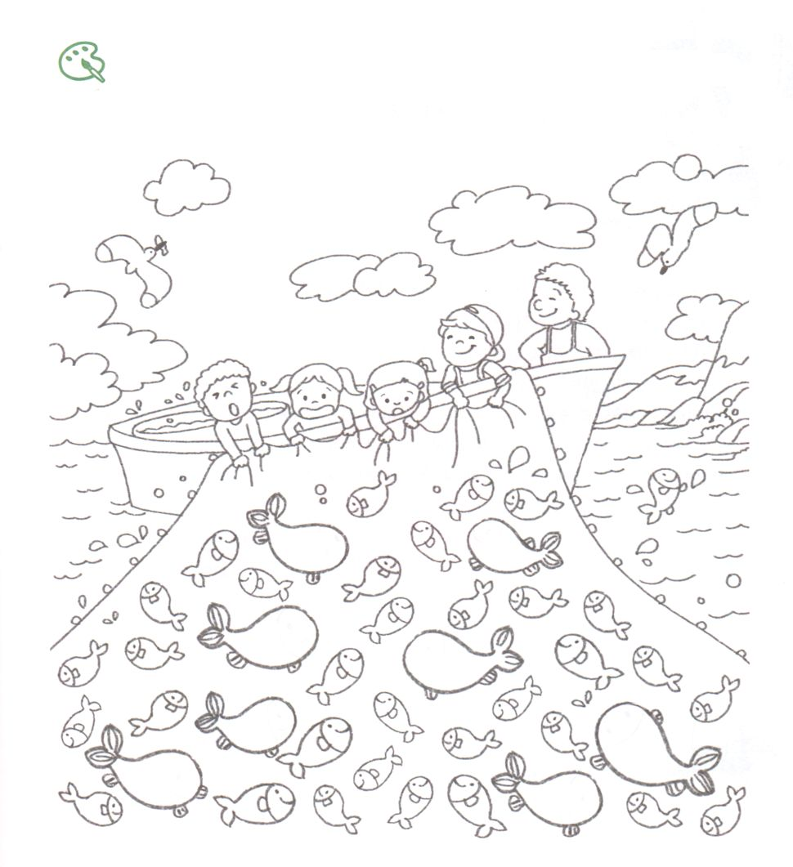

　　　　　　いまのまわりにいるだちがかされるのをたいですか。のに

　　　　　　だちのをいて、にだちのたましいをによって

　　　　　　かしてくださいとりましょう。

をぬろう



**きょうのでんどう　　　　　　　　　　う　　　　　　　　　　　　　　　　　　　　　　　　する**

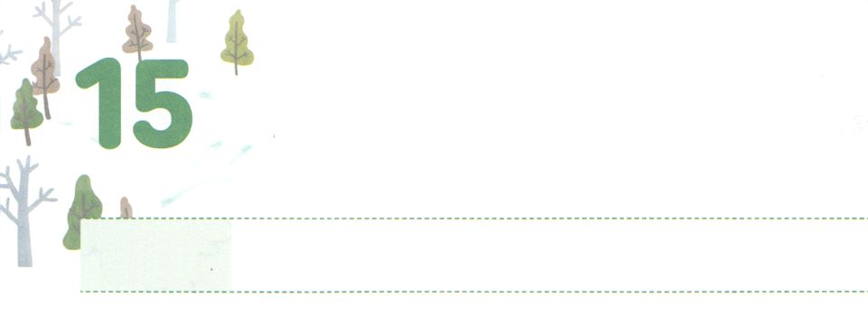

だまされないで

**すいようび**

**ヤコブ**

**116**

するたち。だまされないようにしなさい。

くのがなことでだまされています。いろいろなやにだまされているだけでなく、のことについてもとてもたくさんだまされています。いサタンがこのものいのように、ときには、ほえたけるのように、たちをだますためのをうかがっているからです。ですから、たちはをするで、だまされないだけでできます。

そのためには、のをしくるべきです。は、ときにはとのようなをされて、をしげていかれます。ののとはくうなので、、があってもだまされてはいけません。どんながきてもだまされないで、をってのをかすレムナントになりましょう。



**きょうのみことば**

、ありがとうございます。どんなやにもだまされないで、237かをかすとなるようにをえてください。きておられるイエス・キリストのおによっておりします。アーメン

インマヌエル聖日2部│2019.91

**きょうのいのり**

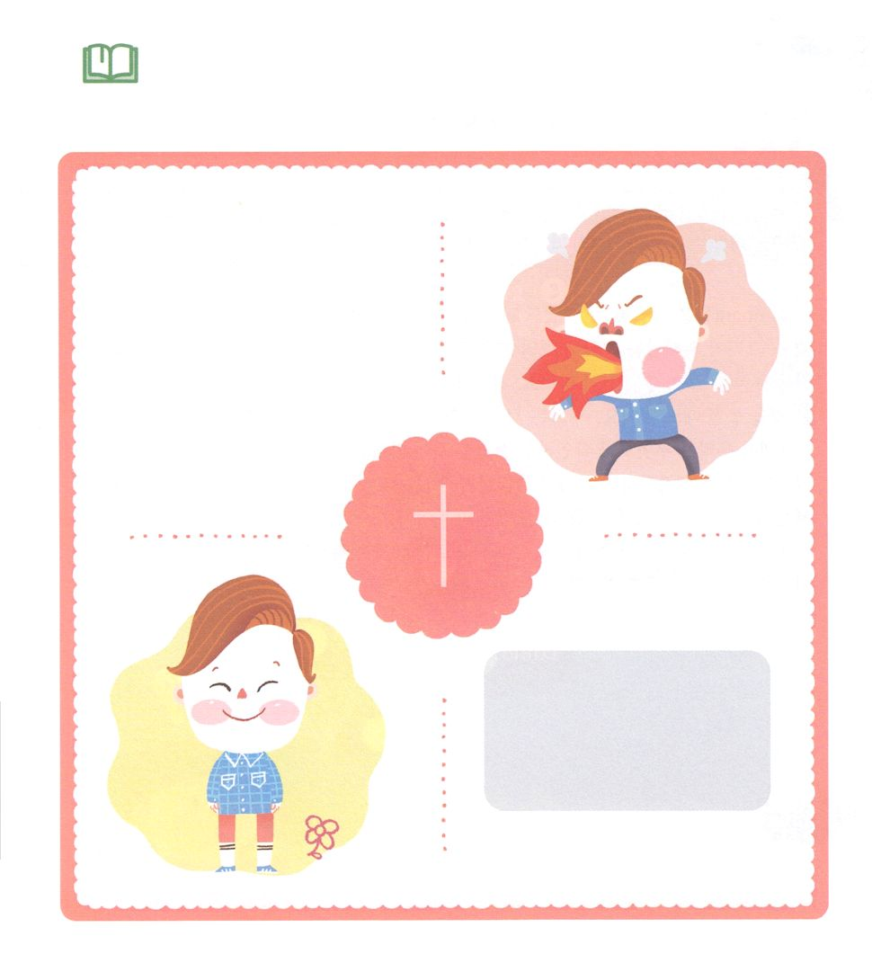

　　　　　　をだますサタンのわながあります。すぐにがたったり

　　　　　　イライラしたりすることをいて、そのことをとおして

　　　　　　をだますサタンをイエス・キリストのによってりましょう。

をイライラさせること

　　　　　　　　　　　　　　　　　　　　　　イエス・キリストのに

　　　　　　　　　　　　　　　　　　　　　　　よってじる

　　　　　　　　　　　　　　　　　　　　られ、け！アーメン！

みことばを

しよう



**きょうのでんどう　　　　　　　　　　う　　　　　　　　　　　　　　　　　　　　　　　　する**

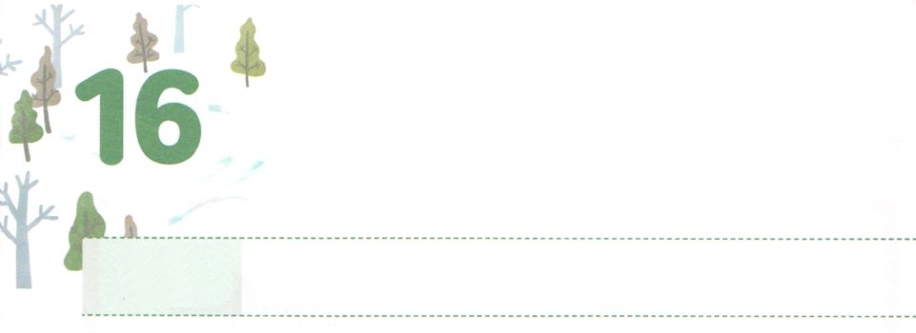

かんりょうした！

**もくようび**

イエスは、いぶどうをけられると、「した」とわれた。そして、をたれて、をおしになった。

**ヨハネ**

**1930**

レムナントは、がんばることもですが、それよりも、がわれることをしなければなりません。そのためには、ののれをるべきです。ところが、たちはとにっていることのほうがいです。だちやのために、あるいはのやスタイル、のために、くのことをのがしています。これらすべてのことは、たちにはでありとなります。

たちがまずしてすべきことがあります。それは「のとえがキリストだけでせででなのか」というです。にあるすべてのは、ただキリストでだけえをすことができます。

これからは、とからけして、ただだけでがせで、でであるになるようにと祈りましょう。



**きょうのみことば**

、ありがとうございます。すべてのをによってえて、ただキリストというなえをつとしてとをかしますように。きておられるイエス・キリストのおによっておりします。アーメン

第14回北アメリカ産業人大会1講┃2019.9.3

**きょうのいのり**

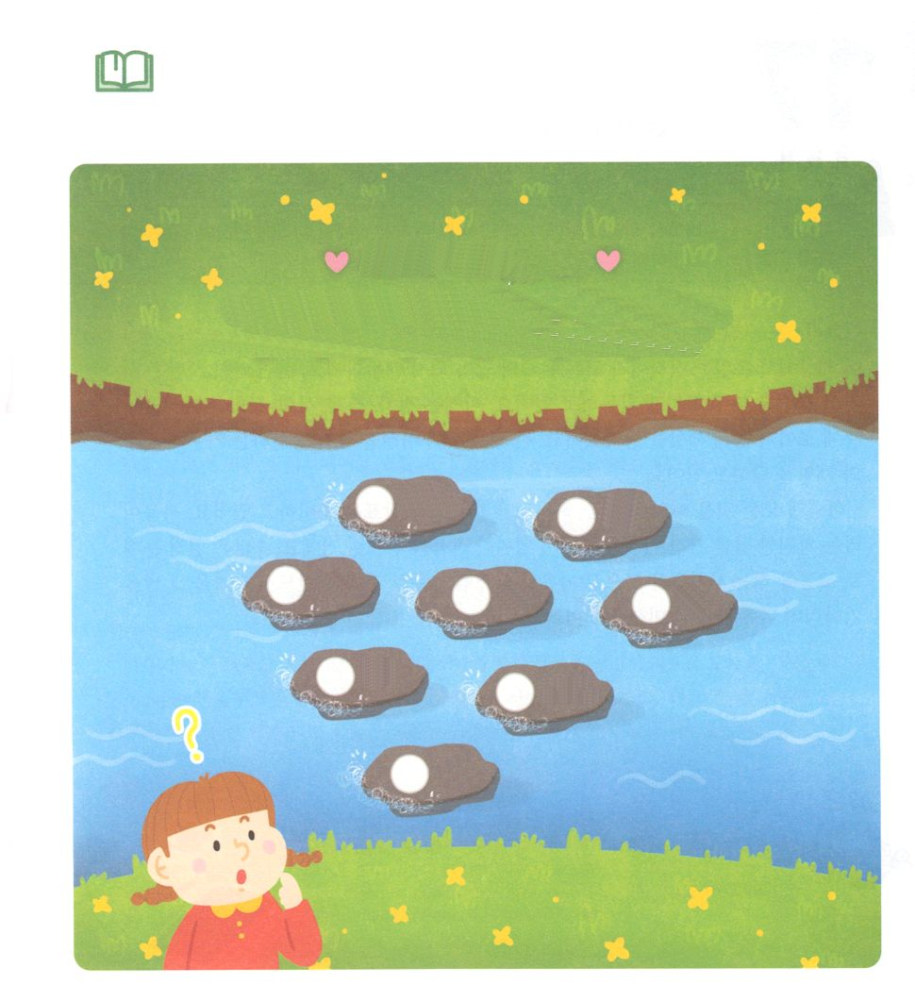

　　　　　びにかれたのみことばに（　）のをれましょう。

　　　　　たちのたましいがただキリストによってなえを

　　　　　すようになるでしょう。

みことばを

しよう

**ヨハネ14:6のみことば**

**（①）はにわれた。「わたしが（②）であり、（③）であり、（④）なのです。（⑤）をしてでなければ、だれひとり（⑥）のみもとにることはありません。**

**キリスト**

**いのち**

**わたし**

**あなた**

**イエス**



**きょうのでんどう　　　　　　　　　　う　　　　　　　　　　　　　　　　　　　　　　　　する**

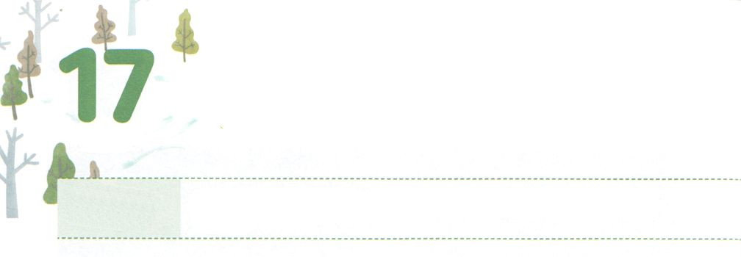

　ぜったい　ミッション

**きんようび**

それから、パウロはにって、かのにり、のについてじて、らをしようとめた。

**198**

キリストをることはでもきなです。イエスがキリストだというが、のでので、すべてののえになるからです。で、いサタンはで、ますますにいています。いまは、、、にりこんで、にはえないのですが、のをしています。はこのサタンについてわからず、さまよいながらのろいとわざわいのにあります。

このように、すべてをわれたいま、はのをえてくださいました。というなえをって、をしてのをられるしょう。でしんでいるくのたちをめていやすシステムもくださるでしょう。ずやってくるそのをって、にえられたミッションをつけましょう。



**きょうのみことば**

第14回北アメリカ産業人大会2講┃2019.9.3

、ありがとうございます。ただキリストだけでをかしてとのをいやすミッションをくださったことをします。やりげることができるをえてくださるとじます。きておられるイエス・キリストのおによっておりします。アーメン

**きょうのいのり**

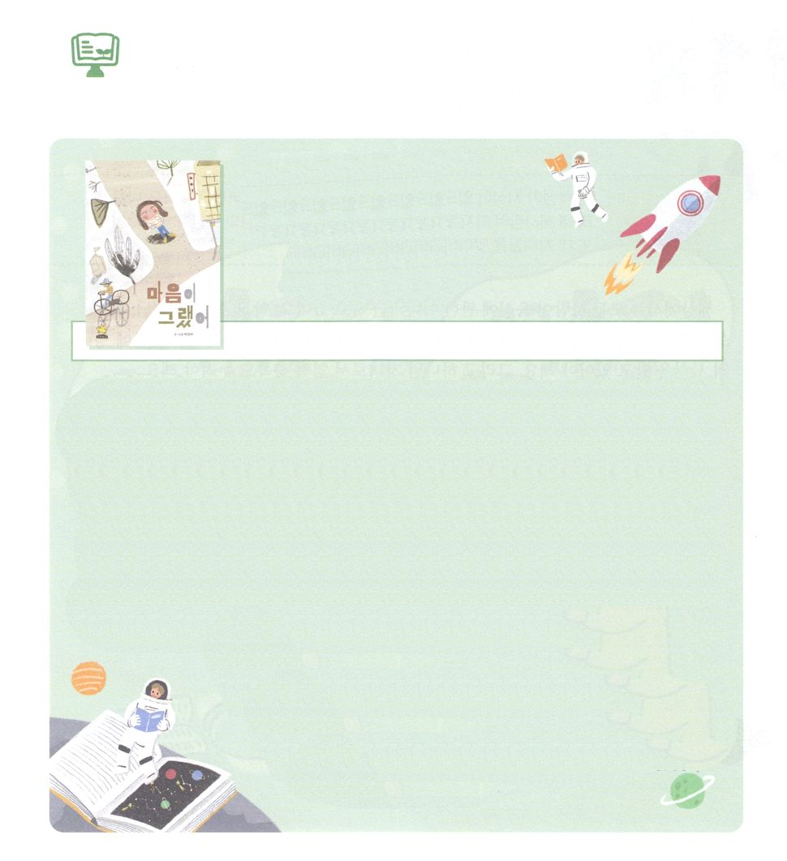

　　　　　　１にはどんなをみますか。

が

　そうだった

　　　　　　　　　　著：パク・ジンア　┃　出版社ノランテジ（韓国）

のなに、はなかなかがかないものです。めてのにったことはありませんか。のなのに、どうしたらよいのかわからない。そのためにストレスをじて、ってしまう。１は、そんなをするための、「がそうだった」をします。

のなのにからないとんでいるのはだけではありません。まわりのだちもじをしています。うまくいすことのできないもやもやとしたのせいだとわかったとしても、どうしたらよいのでしょうか。なことばでめることもできますが、うまくえられなくて、かえっていのをつけ、ひどくちんでしまうことがあります。これはおとなになるほどで、なことです。

にもない、しくったでいをつけることのないようにける「がそうだった」というをんで、もやもやとしたをしてやってくるサタンにだまされないようにしましょう。のにい

るだちのをよくすることで、をえるなをのがさなくなるでしょう。

（このはです）



**きょうのでんどう　　　　　　　　　　う　　　　　　　　　　　　　　　　　　　　　　　　する**

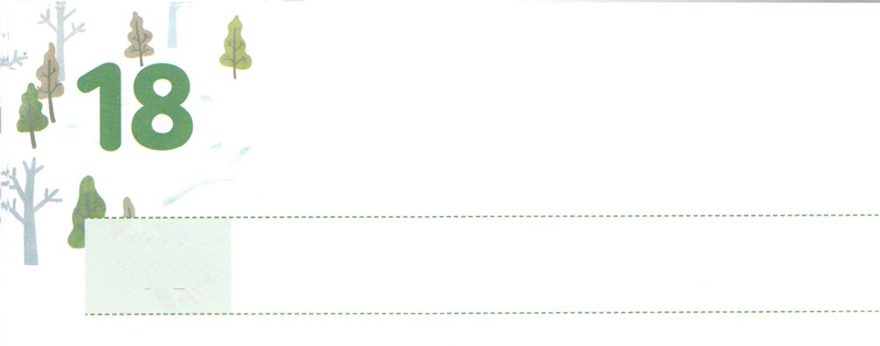

**どようび**

れいてき　ちしき

**ホセア**

**46**

わたしのはがないのでぼされる。あなたがをけたので、わたしはあなたをけて、わたしのとしない。あなたはのおしえをれたので、わたしもまた、あなたのらをれよう。

のでは、すべてのがなだけをします。、、、だちにがないからです。しかし、はたしかになので、をっていなければなりません。そして、のどもとして、をわわなければなりません。

まず、のはもきていておられます。いをされ、みことばをして、でともにおられます。はにもあります。たちのであるとい、のであるとサタンのです。また、たちのたましいとをつなげるものです。これをっているたちは、のをわってをうことができます。これこそがたちにくださったでありです。もえてくれないこのをわうレムナントになることをりましょう。



**きょうのみことば**

、ありがとうございます。このがらなくて、えることもできないをわって、なをつレムナントになりますように。きておられるイエス・キリストのおによっておりします。アーメン

第14回北アメリカ産業人大会3講┃2019.9.3

**きょうのいのり**

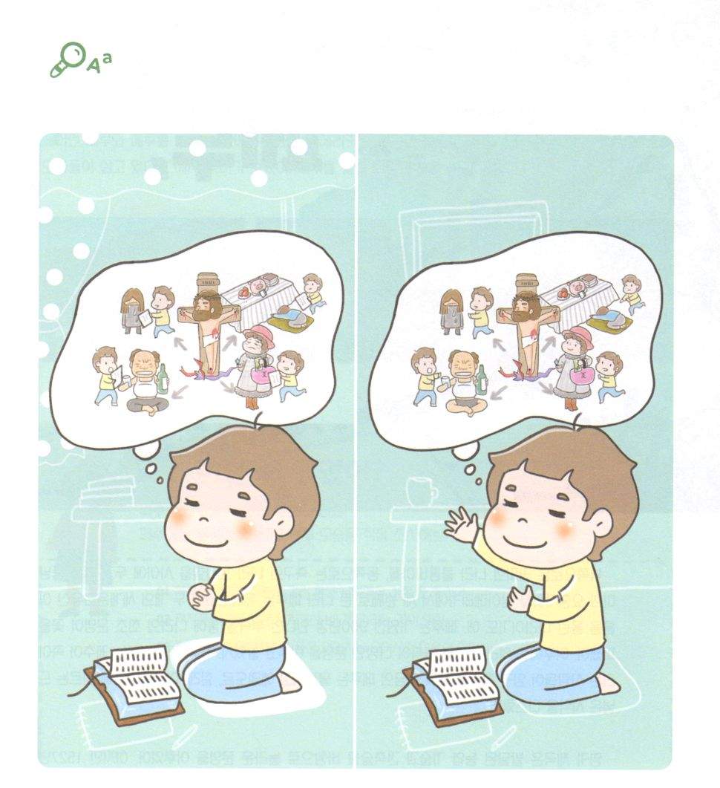

　　　　　だれもえてくれないをわうレムナントはちがいます。

　　　　　をわうレムナントのをて、２つののちがいを10

つけましょう。

ちがいを

みつけよう



**きょうのでんどう　　　　　　　　　　う　　　　　　　　　　　　　　　　　　　　　　　　する**